**21.4 Передача изменяемых и неизменяемых данных в функцию**

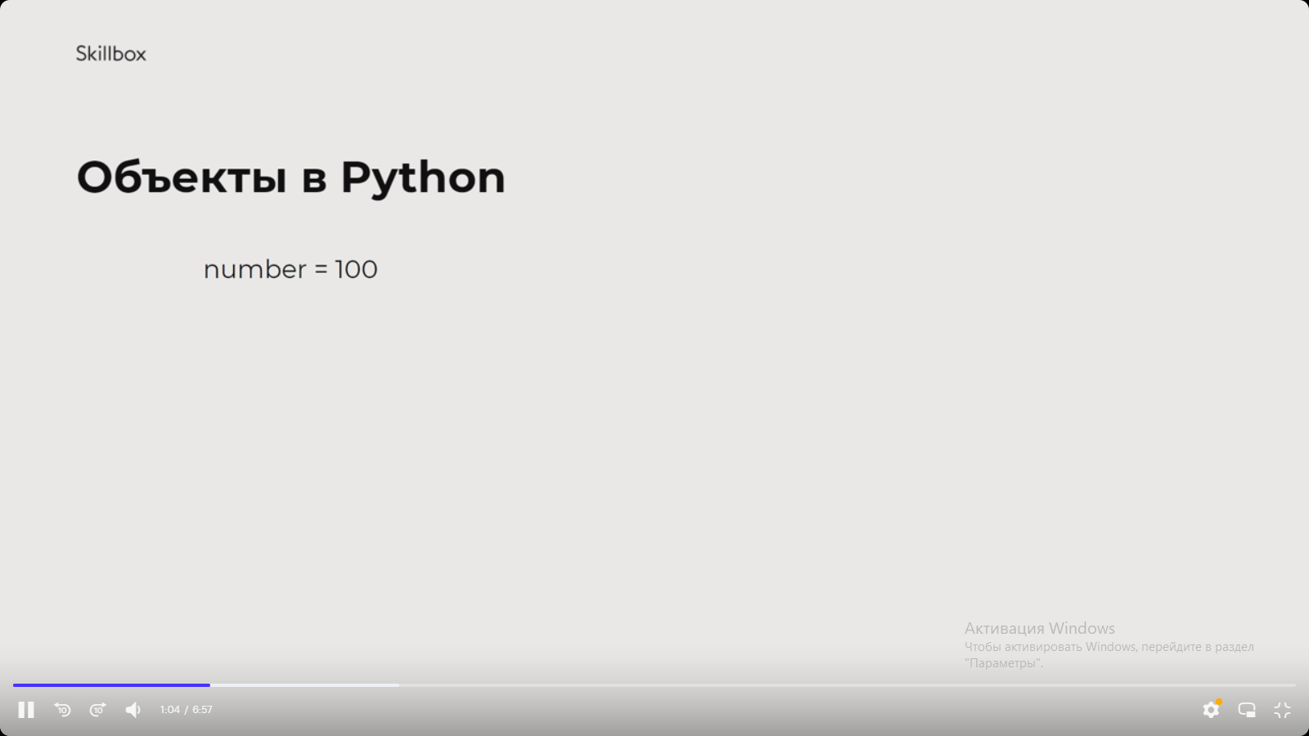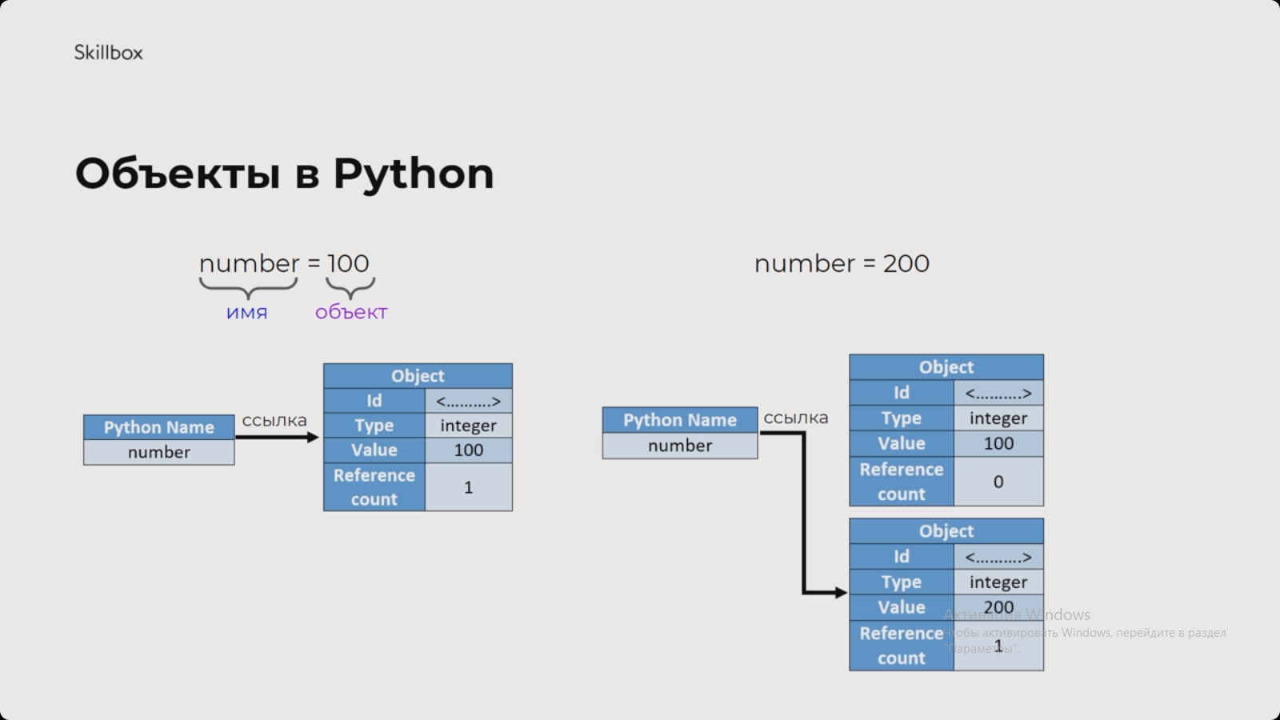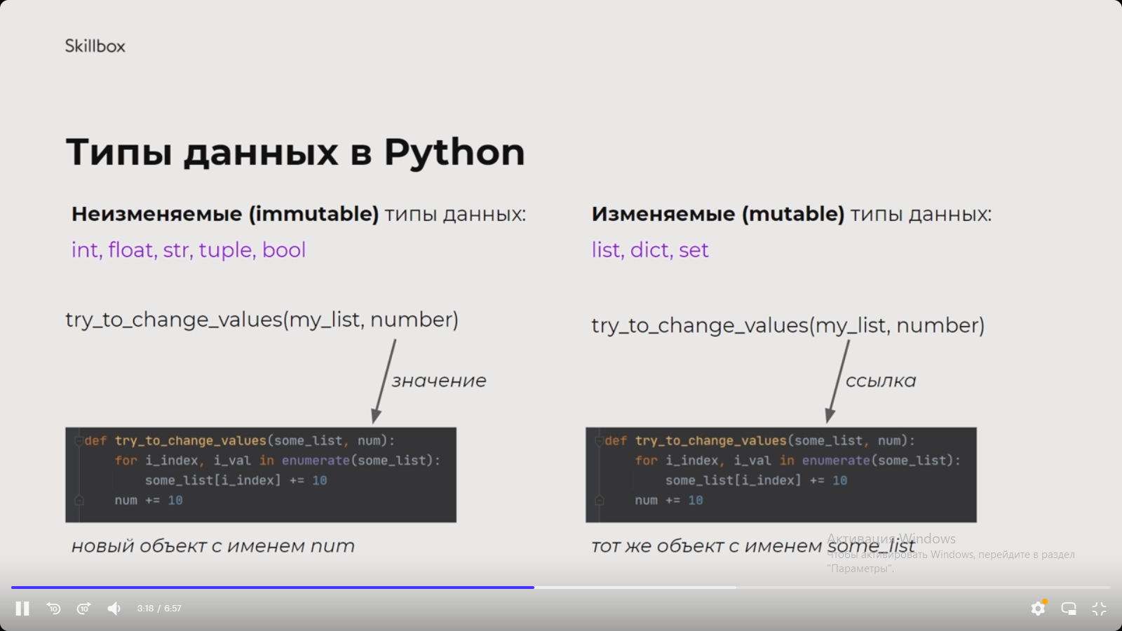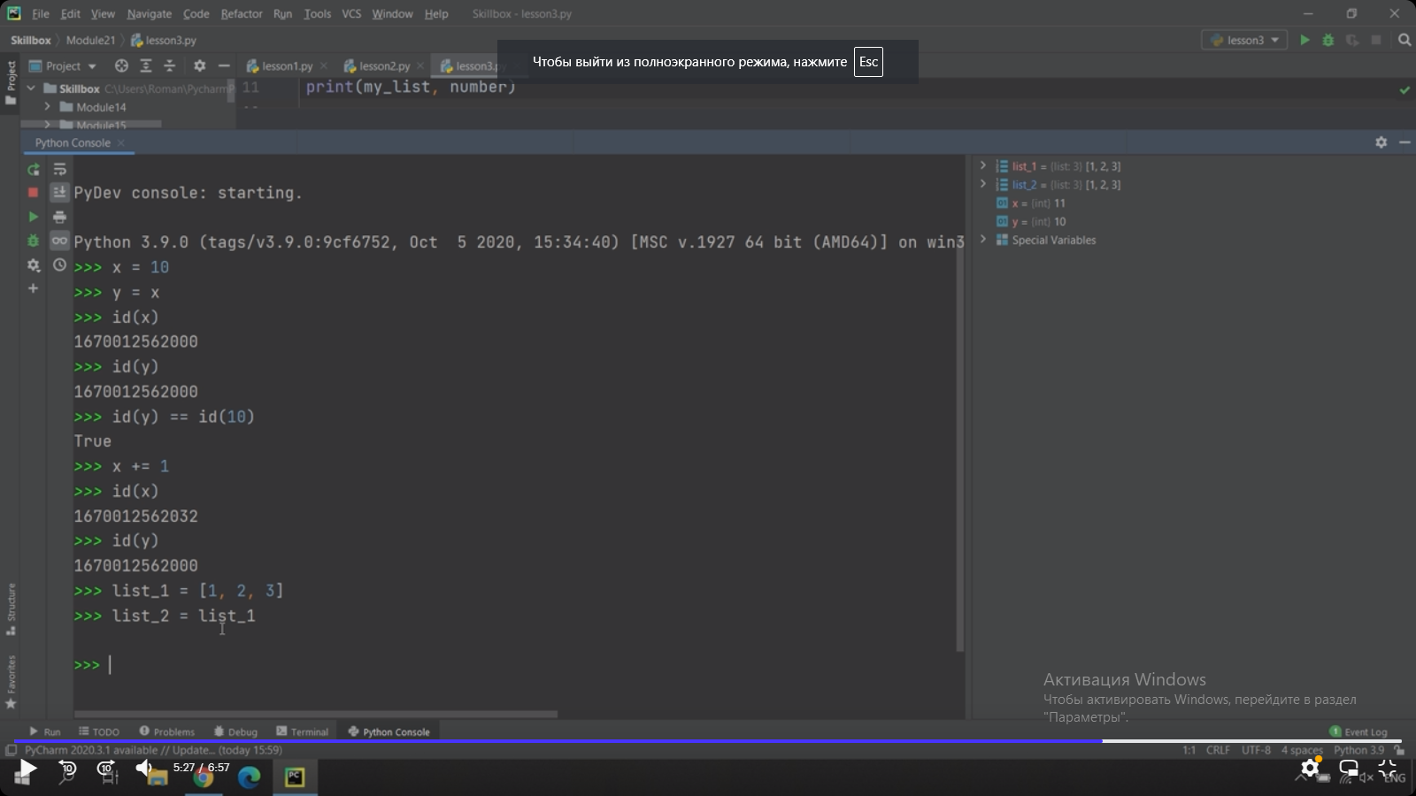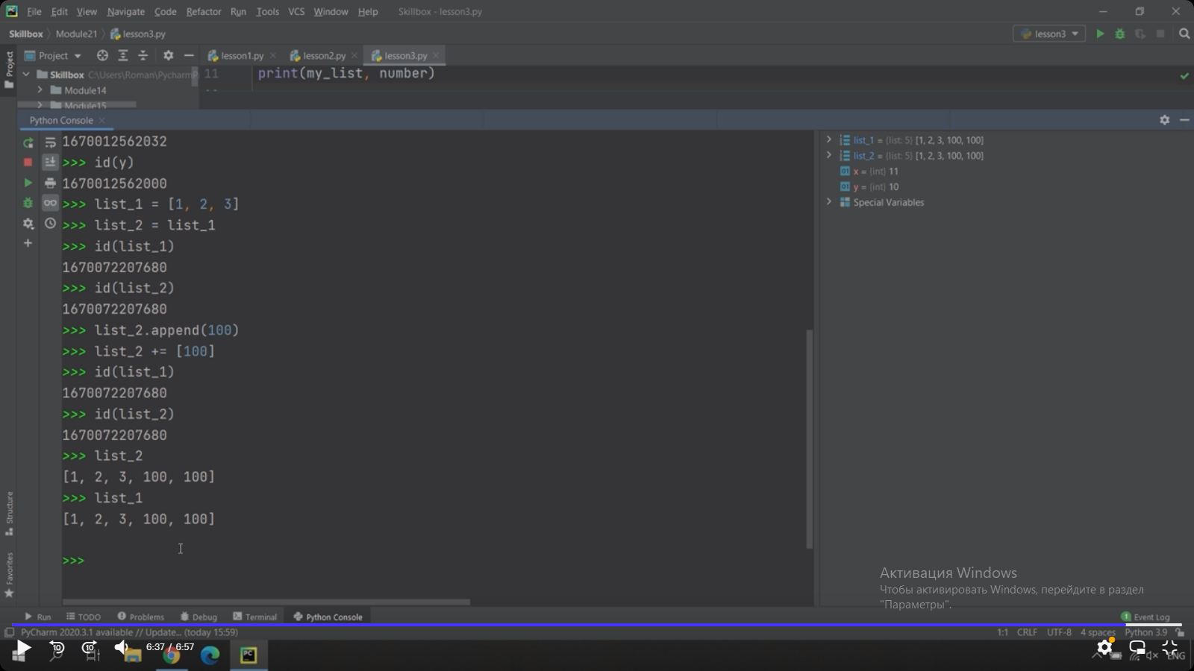

#### Практика

##### **Задача 1. Ошибка**

В одном проекте на 10 000 строк кода произошла критическая ошибка. Хорошо, что старший разработчик быстро её нашёл и исправил. Он решил проверить, смогли бы вы её исправить, если бы его не было на месте. Поэтому он написал для вас код с аналогичной ошибкой:

import random

def change_dict(dct):

    num = random.randint(1, 100)

    for i_key, i_value in dct.items():

        if isinstance(i_value, list):

            i_value.append(num)

        if isinstance(i_value, dict):

            i_value[num] = i_key

        if isinstance(i_value, set):

            i_value.add(num)

nums_list = [1, 2, 3]

some_dict = {1: 'text', 2: 'another text'}

uniq_nums = {1, 2, 3}

common_dict = {1: nums_list, 2: some_dict, 3: uniq_nums, 4: (10, 20, 30)}

change_dict(common_dict)

print(common_dict)

Суть кода в том, что у вас есть общий словарь из нескольких ключей, значения которых равны ранее объявленным переменным. Затем вызывается функция, которая должна изменять значения словаря, добавляя к значениям случайное число, в зависимости от типа данных. Но при этом меняются и ранее объявленные переменные. Исправьте эту ошибку и убедитесь, что nums_list, some_dict и uniq_nums не меняются.

##### **Задача 2. Непонятно!**

Друг никак не может понять эту тему с изменяемыми и неизменяемыми типами, ссылками, объектами и их id. Видя, как он мучается, вы решили помочь ему и объяснить эту тему наглядно.

Пользователь вводит любой объект. Напишите программу, которая выводит на экран тип введённых данных, информацию о его изменяемости, а также id этого объекта.

Пример 1:

Введите данные: привет

Тип данных: str (строка)

Неизменяемый (immutable)

Id объекта: 1705156583984

Пример 2:

Введите данные: {‘a’: 10, ‘b’: 20}

Тип данных: dict (словарь)

Изменяемый (mutable)

Id объекта: 1705205308536